**Vamos a crear nuestro primer contenedor LXC. Para ello:**

1. **Descarga una plantilla de tu distribución preferida de Linux.**

Como indicamos en unidades anteriores, en la fuente de almacenamiento Local podemos guardar, entre otras cosas, las plantillas que usaremos para crear los contenedores.

De esta forma, si accedemos al almacenamiento Local, y elegimos la opción CT Templates accedemos a la ventana que nos permite gestionar las plantillas

En mi caso descargare la siguiente plantilla de ubuntu:

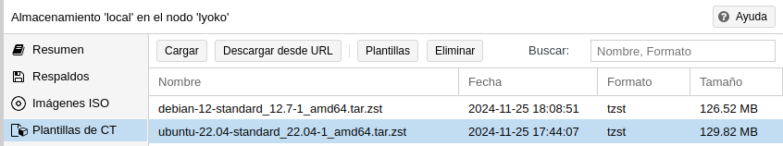

1. **Crea un nuevo contenedor LXC en Proxmox a partir de la plantilla descargada.**

Después de descargar las plantillas de contenedores con las que vamos a trabajar, estamos en disposición de crear un contenedor LXC. En este apartado vamos a explicar la creación de un contenedor LXC. Sólo indicaremos las opciones más básicas para su creación.

Elegimos la opción de crear un contenedor LXC:



Y seguimos los siguientes pasos:

* Indicamos el nodo donde se va a crear el contenedor, su ID y su nombre. Además, tendremos que indicar la contraseña de acceso para el usuario root del contenedor o indicar nuestra clave ssh pública para el acceso al contenedor.

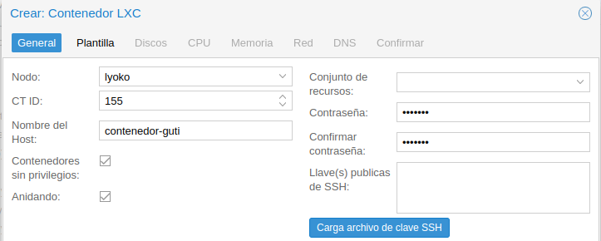

* Elegimos la plantilla desde la que vamos a crear el contenedor entre las que hemos descargado anteriormente. La plantilla se escogerá del medio de almacenamiento local.

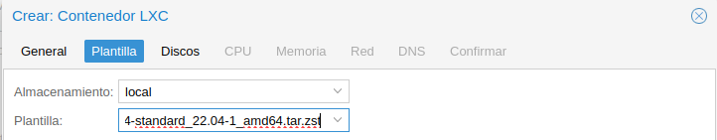

* En este apartado seleccionamos la configuración del disco raíz del contenedor que vamos a crear. Elegimos el medio de almacenamiento para almacenar el disco, por ejemplo, imagenes-discos, (en este caso el disco de la máquina se guardará en un volumen lógico). También indicaremos el tamaño del disco.

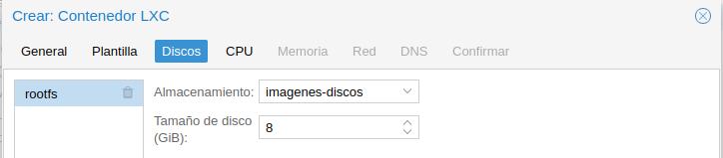

* Seleccionamos el número de cores de vCPU que va a usar el contenedor.

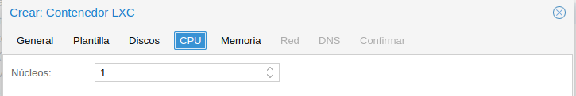

* Indicamos la cantidad de memoria que tendrá nuestra máquina virtual (en MiB no MB (!)).

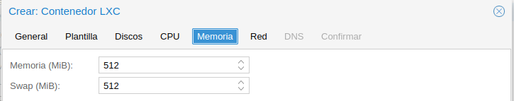

1. **Configura la interfaz de red por DHCP.**

* En un principio nuestra máquina estará conectada al bridge externo vmbr0 y la tarjeta de red se llamará eth0. Esta configuración se puede cambiar, y podríamos conectar nuestro contenedor a un bridge software definido por nosotros. Además, tendremos que decidir si la configuración de red será automática (DHCP) o manual, indicando la dirección (con formato IPv4/CIDR) y la puerta de enlace.

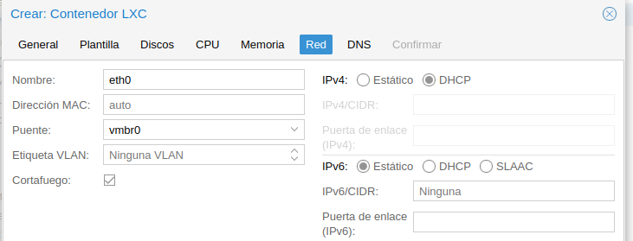

* En el último paso podemos configurar los servidores DNS que va a utilizar el contenedor o dejarlo sin rellenar, con lo que utilizará los DNS definido en el servidor Proxmox.

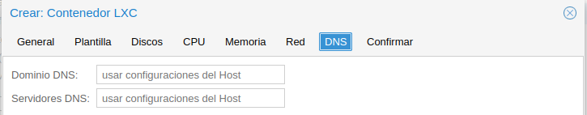

1. **Una vez creado el contenedor accede desde una consola de Proxmox VE.**

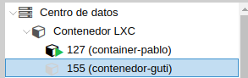

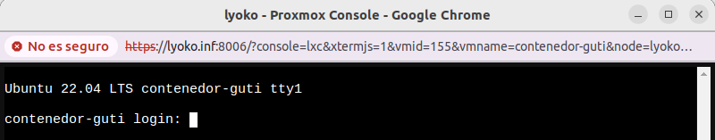

**Haz las siguientes capturas:**

1. **Un pantallazo donde se vea el apartado Resources del contenedor que has creado.**

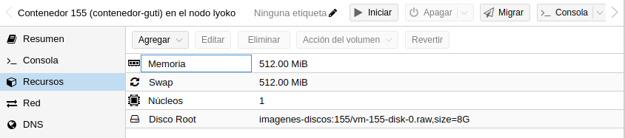

1. **Un pantallazo donde se vea el apartado Networks del contenedor que has creado.**

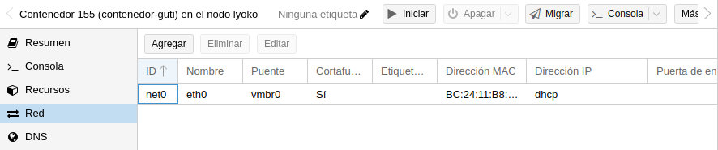

1. **Un pantallazo donde se vea el acceso al contenedor una vez instalado y que hemos hecho login, usando la consola de Proxmox VE.**

